

KASTAMONU ÜNİVERSİTESİ

BİLGİSAYAR MÜHENDİSLİĞİ BÖLÜMÜ

PROJE RAPORU

Programlama Dilleri Laboratuvarı

Hafta 9 (Dokuz)

184410029

RECEP POLAT

*Deney 9: C’de Kontrol ve Tekrarlama Yapıları*

*1.0. Amaç ve Kapsam*

Bu deneyde C dilindeki kontrol ve tekrarlama yapıları incelenecektir.

# 1.1. SORULAR

## 1.1.1 Soru-1

Aşağıdaki ifadeler sonucu x kontrol değişkeninin hangi değerleri yazdırılır?

**Yazılan Değerler**

* for ( x = 2; x <= 13; x += 2 ) {

printf( "%d\n", x );

}

Alt alta olacak şekilde =>

2,4,6,8,10,12

* for ( x = 5; x <= 22; x += 7 ) { printf( "%d\n", x );

}

Alt alta olacak şekilde =>

5,12,19

* for ( x = 3; x <= 15; x += 3 ) { printf( "%d\n", x );

}

Alt alta olacak şekilde =>

3,6,9,12,15

* for ( x = 1; x <= 5; x += 7 ) {

printf( "%d\n", x );

}

=> 1

* for ( x = 12; x >= 2; x -= 3 ) { printf( "%d\n", x );

}

Alt alta olacak şekilde =>

12,9,6,3

## 1.1.2 Soru-2

Klavyeden bir dairenin yarıçapı girildiğinde yapılan seçime göre 1 girildiğinde alanını hesaplayan 2 girildiğinde ise çevresinin hesaplayıp sonucu yazdıran programı C dili ile yazınız. 1 ve 2 harici yapılan seçim olursa “Hatalı giriş yapıldı” mesajı verilecektir.

## 1.1.2 Cevap-2

|  |
| --- |
| printf("Daire yarı çapı:");  **int** cap = 0;  scanf("%d",&cap);  printf("\nSeçim (0:Alan, 1:Çevre): ");  **int** secim = 0;  scanf("%d",&secim);  **if**(secim == 0)  {  **float** alan = 3.14 * cap * cap;  printf("\nDaire alanı:%f ",(alan));  }  **else** **if**(secim == 1)  {  **float** cevre = 3.14 * cap * 2;  printf("\nDaire çevresi:%f ",cevre);  }  **else**  printf("\nHatalı seçim!"); |

## 1.1.3 Soru-3

Klavyeden çift sayı girilene kadar girilmiş olan sayıların toplamını hesaplayıp yazdıran programı C dili ile yazınız.

## 1.1.3 Cevap-3

|  |
| --- |
| **int** toplam = 0;  **while**(1)  {  **int** sayi;  printf("Sayi:");  scanf("%d",&sayi);  printf("\n");  **if**(sayi %2 == 0)  **break**;  toplam += sayi;  }  printf("%d",toplam); |

## 1.1.4 Soru-4

Basamaklarının küpleri toplamı kendisine eşit olan sayıya Armstrong sayısı denir. Buna göre 3 basamaklı tüm Armstrong sayılarını yazdıran programı C dili ile yazınız.

## 1.1.4 Cevap-4

|  |
| --- |
| **for**(**int** i = 100; i <= 999; i++)  {  **int** rakamToplam = 0;  **int** sayi = i;  **while**(sayi != 0)  {  **int** rakam = sayi % 10;  rakamToplam += rakam * rakam * rakam;  sayi /= 10;  }  **if**(rakamToplam == i){  printf("%d | ",i);  }  } |

## 1.1.5 Soru-5

Kullanıcı klavyeden -1 girene kadar girilmiş olan sayılardan en büyüğü ile en küçüğünü ekrana yazdıran programı C dili ile yazınız.

## 1.1.5 Cevap-5

|  |
| --- |
| **int** ilk = 0;  **int** buyuk = 0;  **int** kucuk = 0;  **while**(1)  {  **int** sayi;  printf("Bir sayı girin:");  scanf("%d", &sayi);  **if**(sayi == -1)  **break**;  **if**(ilk == 0)  {  İlk = 1;  buyuk = sayi;  kucuk = sayi;  }  **if**(sayi > buyuk)  buyuk = sayi;  **if**(sayi < kucuk)  kucuk = sayi;  printf("\nEn Büyük: %d | En Küçük: %d\n", buyuk, kucuk);  } |

## 1.1.6 Soru-6

Aşağıda verilen hesabı yapan programı C dili ile yazınız.

Not: **a ve** **n** değerleri klavyeden girilecektir.

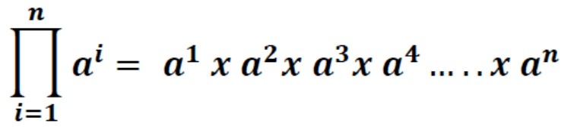

## 1.1.6 Cevap-6

|  |
| --- |
| **int** a = 0, n= 0, i = 0, j = 0, sayac = 1;  printf("a:");  scanf("%d",&a);  printf("\nn:");  scanf("%d",&n);  **for**(i = 1; i <= n; i++)  {  **int** tut = a;  **for**(j = 1; j < i; j++)  tut *= a;  sayaç *= tut;  }  printf("%d", sayac); |

## 1.1.7 Soru-7

1 ile klavyeden girilen pozitif bir sayı arasındaki tüm sayıların faktöriyellerini hesaplayıp ekrana yazdıran programı C dili ile yazınız.

## 1.1.7 Cevap-7

|  |
| --- |
| printf("Sayı:");  **int** sayi = 0, tut = 0, sayaç = 1, i = 0;  scanf("%d",&sayi);  **for**(i = 1; i <= sayi; i++)  {  tut = i;  sayac = 1;  **while**(tut >= 1)  {  sayac *= tut;  tut--;  }  printf("%d ", sayac);  } |

*1.1.8 Soru-8*

ASCII tablosundaki tüm karakterleri ve bunların tamsayı karşılıklarını ekrana yazdıran programı C dili ile yazınız.

## 1.1.8 Cevap-8

|  |
| --- |
| **int** i = 0;  **char** ch;  **for** (i = 0; i < 256; i++)  {  printf("%c %d\n", ch, i);  ch += 1;  } |

## 1.1.9 Soru-9

Aşağıda verilen programların çıktısını hazırlayınız.

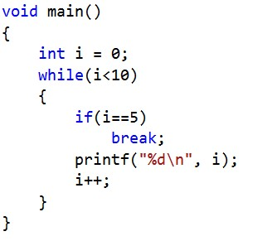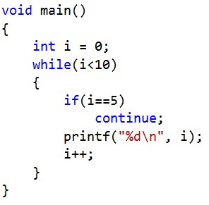

Çıktı: Çıktı:

|  |
| --- |
| **0**  **1**  **2**  **3**  **4** |

|  |
| --- |
| **0**  **1**  **2**  **3**  **4** |